与桂同心育新农，山海携手促共富
为积极响应国家乡村振兴战略，深入贯彻落实2025年中央一号文件关于“实施数字乡村强农惠农富农专项行动”的部署要求，充分发挥职业教育服务地方发展的作用，近日，上海南湖职业技术学院“数智‘丝商’产业学院”携手国家移民管理局上海边检总站、广西三江侗族自治县良口乡人民政府共同启动了 “一村一品一网红” 帮扶培训活动。产业学院通过签订帮扶协议、开展电商培训、挖掘非遗文化资源、培育乡村人才等多种形式，为良口乡构建 “产业 + 文化 + 流量” 的乡村振兴新路径注入强劲动力。
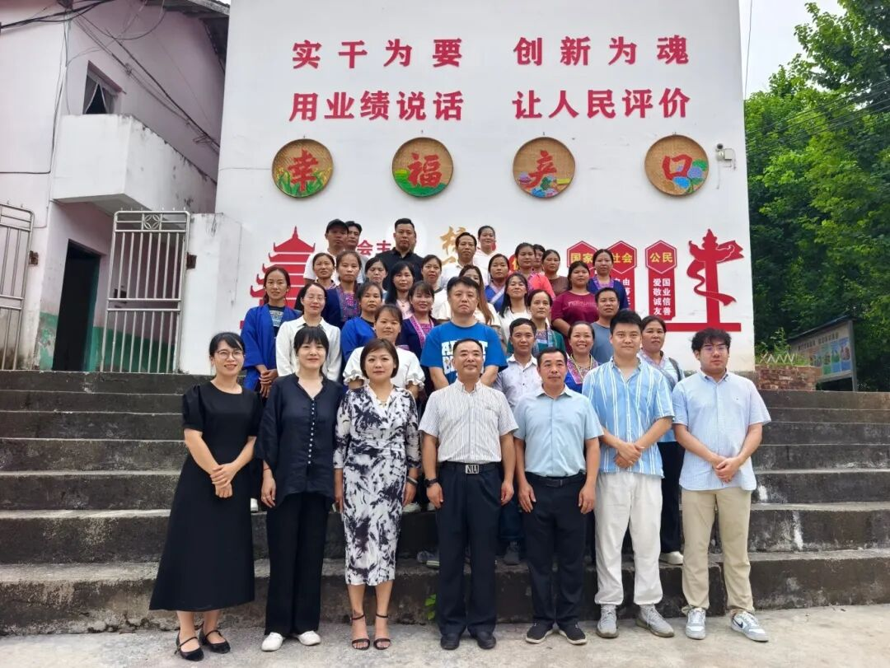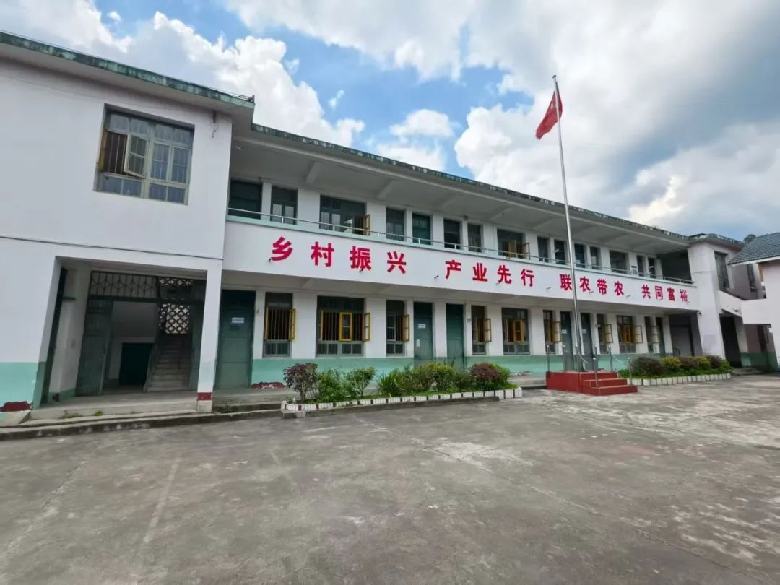

签订帮扶协议 共筑乡村振兴合作桥梁
上海南湖职业技术学院“数智‘丝商’产业学院”与良口乡人民政府正式签订帮扶协议。根据协议，产业学院将依托自身在电商领域的教学资源和技术优势，围绕良口乡特色农产品推广、非遗文化传承、电商人才培育等方面开展深度合作。产业学院负责提供专业的技术支持与系统的人才培训，政府统筹协调当地资源，联系企业对接市场渠道与平台资源，携手打造 “政企校” 协同帮扶新模式。此次签约，是南湖职院践行社会责任、服务乡村振兴的重要举措，为良口乡 “一村一品一网红” 项目的系统化推进、后续产业发展与人才培育奠定了坚实基础。

主导 “一村一品一网红” 第一期电商培训班
培育乡村电商人才
作为此次帮扶活动的参与方“曹君名师工作室”主导开展了 “一村一品一网红” 第一期电商培训班，吸引了来自良口乡 12 个行政村的 50 余名学员参与，涵盖种植户、村干部、非遗传承人等多个群体，有效点燃了当地乡村创业热情。开班仪式由良口乡乡长吴鑫主持，上海边检总站帮扶办副主任季汉祥一起出席。
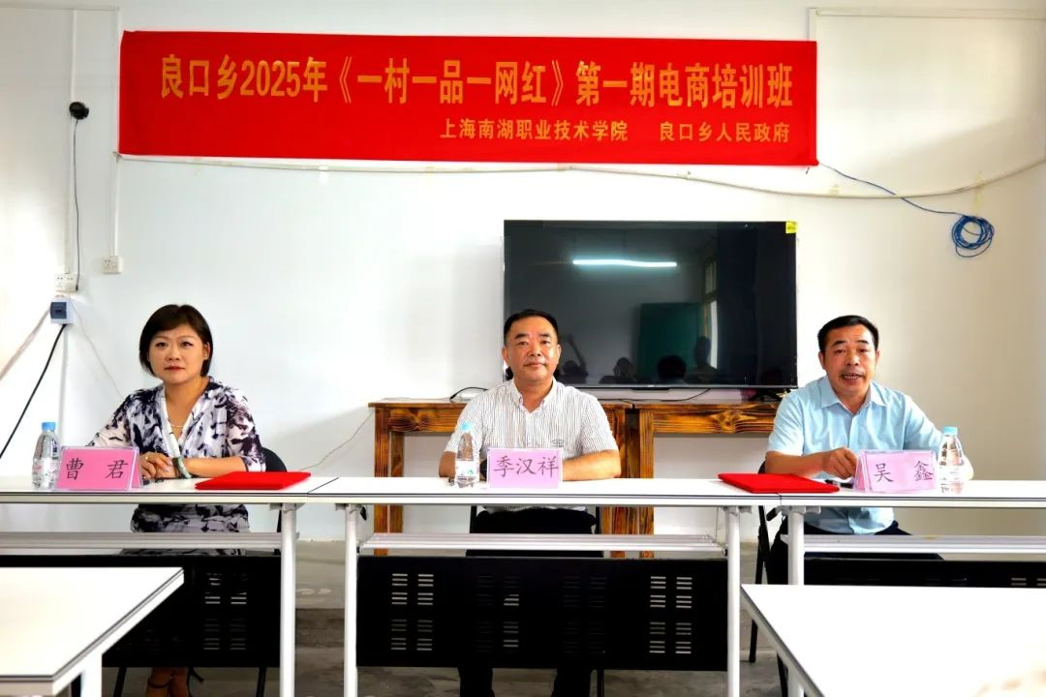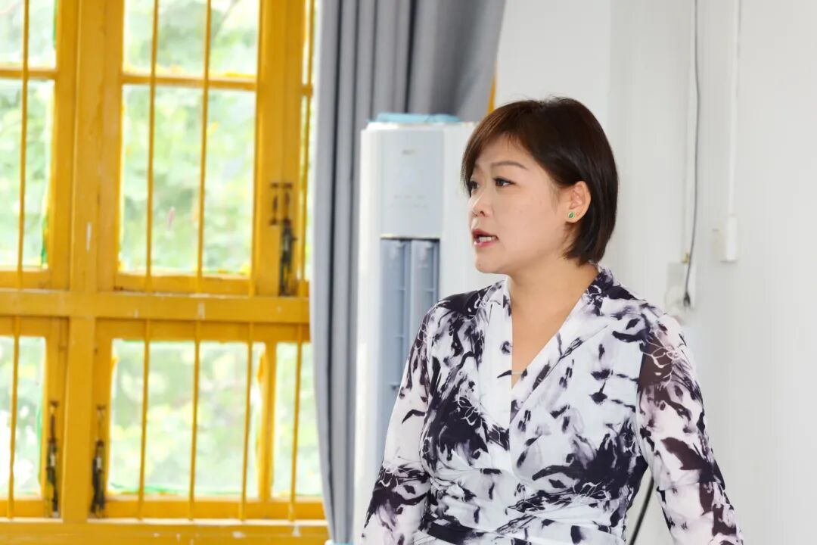

精心设计培训内容
工作室针对良口乡的实际情况，精心设计了培训课程，内容紧扣当地乡村发展需求，涵盖电商平台运营、短视频拍摄剪辑、直播带货技巧、农产品包装设计等实用知识。授课教师结合良口乡特色，重点讲解了如何将本地茶叶、糯米、白乌鸡等特产转化为 “网红商品”，并通过案例分析手把手指导学员搭建线上销售链路，确保学员 “学得会、用得上”。
·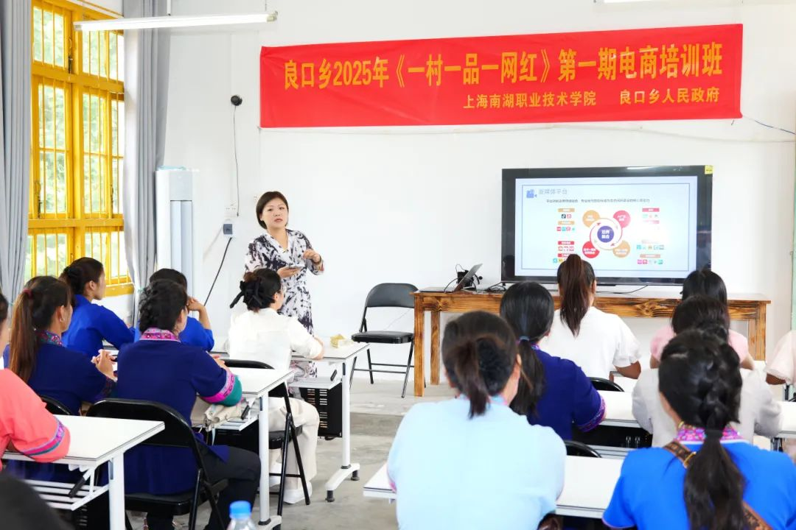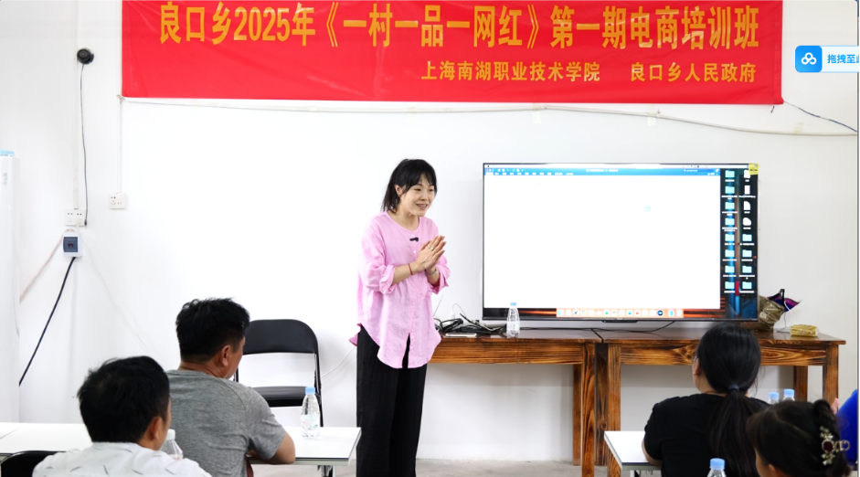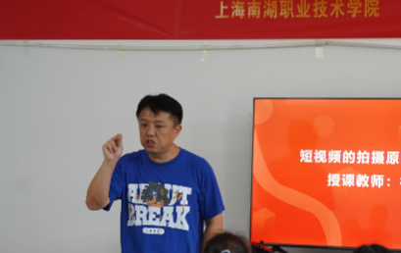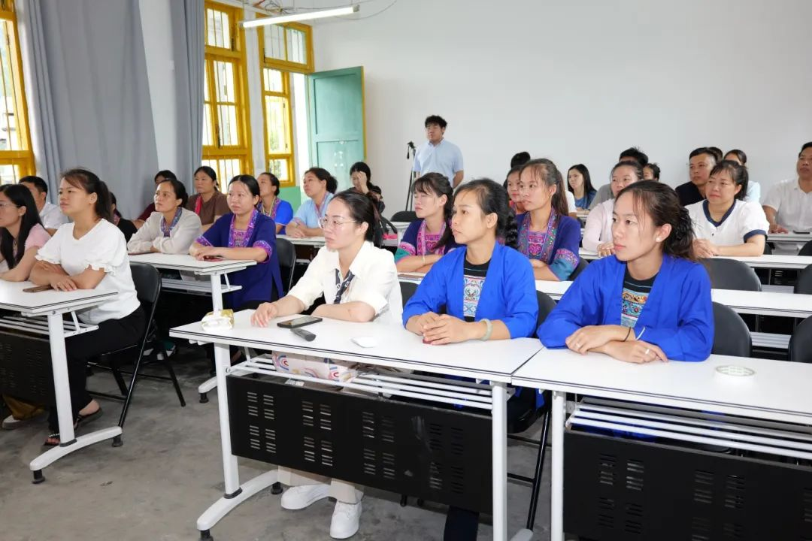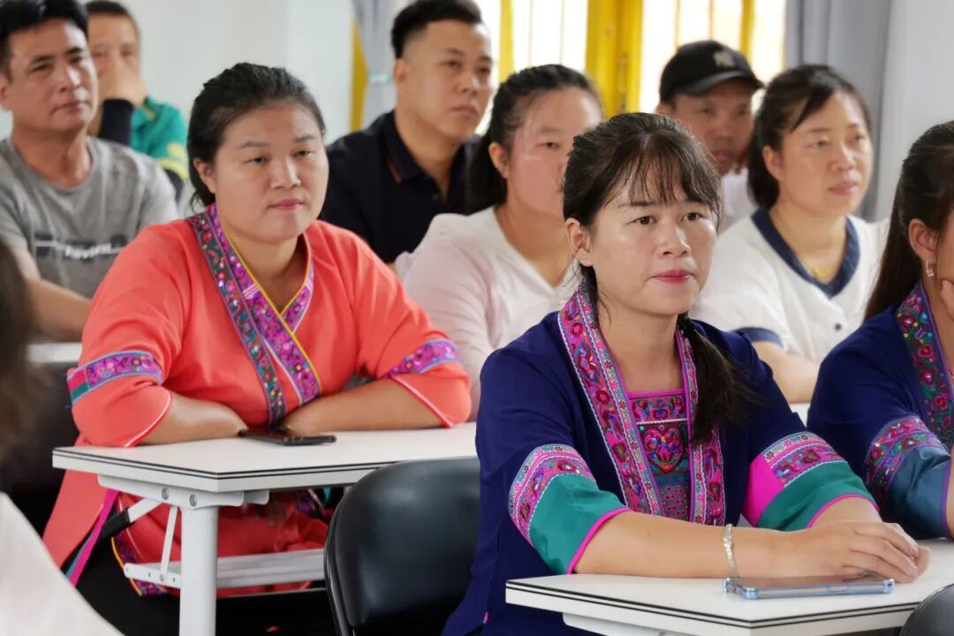
左右滑动，查看更多

校企共研 AI工具应用教学
为提升培训实效，在此次培训中，授课教师引入 AIGC（人工智能生成内容）技术融入教学。产业学院发挥技术优势，分享研发专属 AI 工具，使学员能够快速生成产品宣传文案、短视频脚本及直播话术，大幅降低了内容创作门槛。
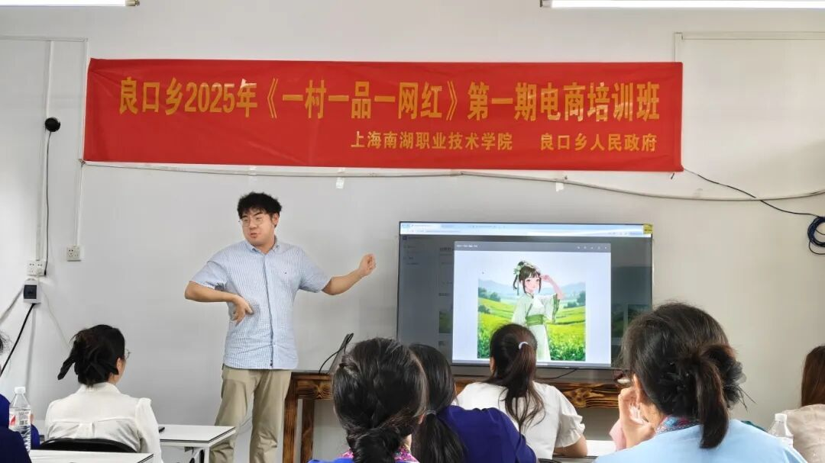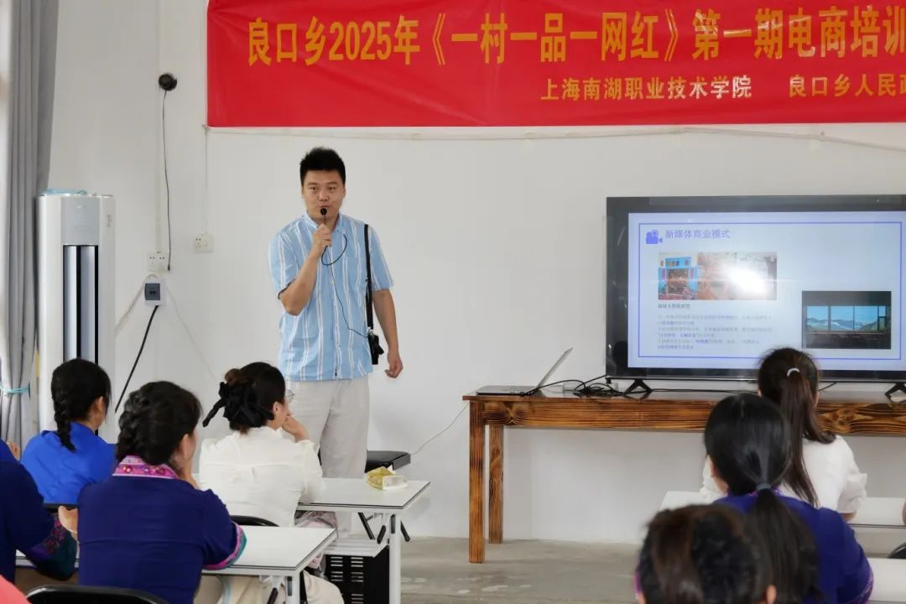

助力非遗人 焕发新活力
来自良口乡和里村的侗族打油茶非遗传承人杨然林分享了自己在培训后的变化。她表示，过去打油茶仅作为家庭手艺代代相传，难以形成产业规模。在培训班的指导下，她学会了用短视频记录油茶制作过程，通过展示 “火塘炒茶”、“陶罐煮茶” 等传统技艺，吸引了大量网友关注，如今每月通过直播带货可增收 3000 余元。“没想到老手艺能通过新方式‘火’起来，这不仅让更多人了解侗族文化，还让家里的日子越过越有盼头。” 杨然林的话语中充满了喜悦，这也体现了此次培训工作的显著成效。
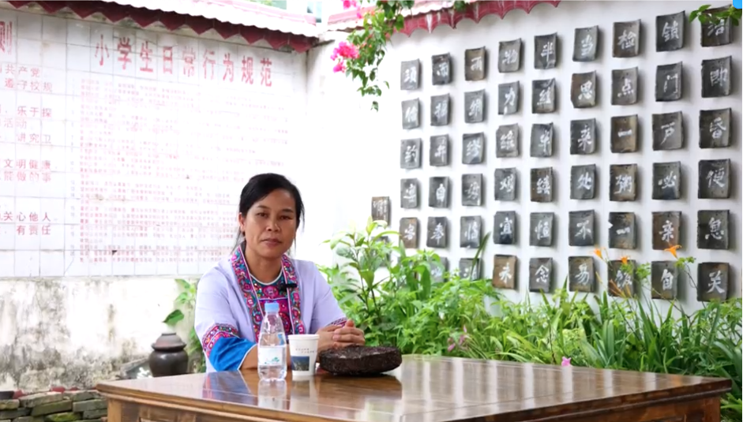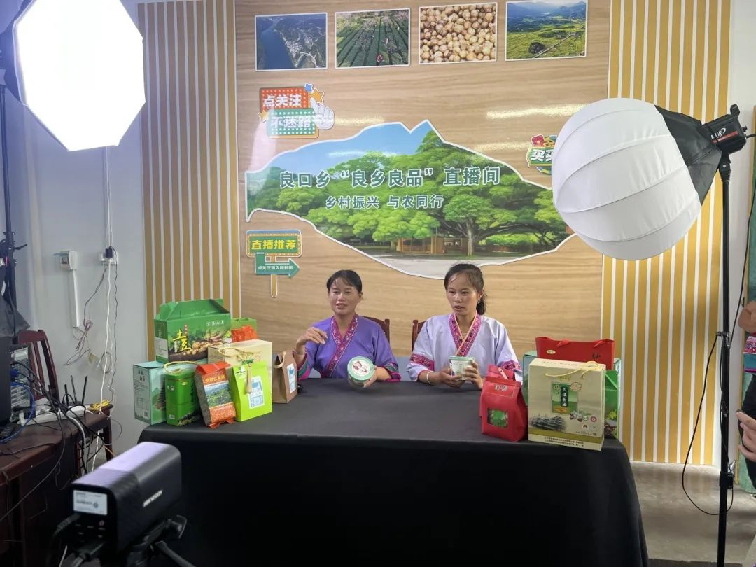

赋能年轻村干部引领发展
良口乡白毛村的年轻村干部石贤是培训班里最活跃的学员之一。作为 90 后，他对新媒体技术接受度高，却苦于缺乏系统方法。在培训期间，他带领村民拍摄的 “绿茶乌鸡” 系列短视频，凭借原生态的乡村场景和生动的讲解，单条视频播放量突破 1万。“我们村的绿茶乌鸡品质好，但鲜为人知，愁销路。现在通过直播，订单可以直接送到家门口，村民们的积极性都被调动起来了。” 石贤表示，接下来将带动更多村民参与南湖职院的电商培训，让和里村的特色产业 “走出去”。
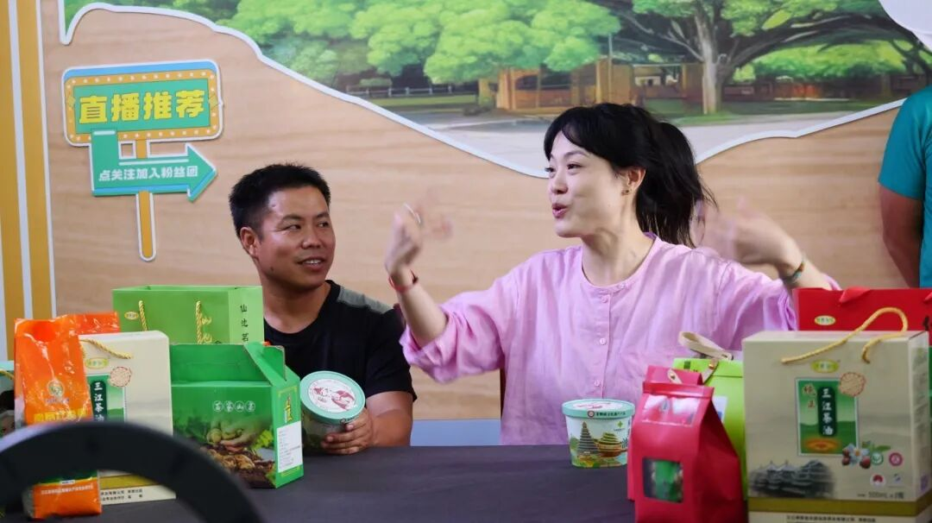

聘请非遗大师 推动三江文化与产业融合
为进一步挖掘三江县非遗文化资源，推动文化与产业融合，在三江县委宣传部举行了非遗大师聘请仪式，在上海边检总站、三江县委宣传部和三江县文旅局的见证下，正式聘请“侗族服饰制作技艺”代表性传承人吴双林担任智慧商旅系专业建设指导委员会委员，吴老师将在产业学院后续的培训中传授传统技艺，并参与特色产品研发、中华文化优秀课程建设、虚拟人IP设计等工作。后续，产业学院将继续发挥优势，协助以非遗文化为核心，开发 “油茶体验礼盒”“侗族织锦文创” 等产品，通过 “非遗 + 电商” 的模式，让传统文化成为带动乡村经济的新引擎。
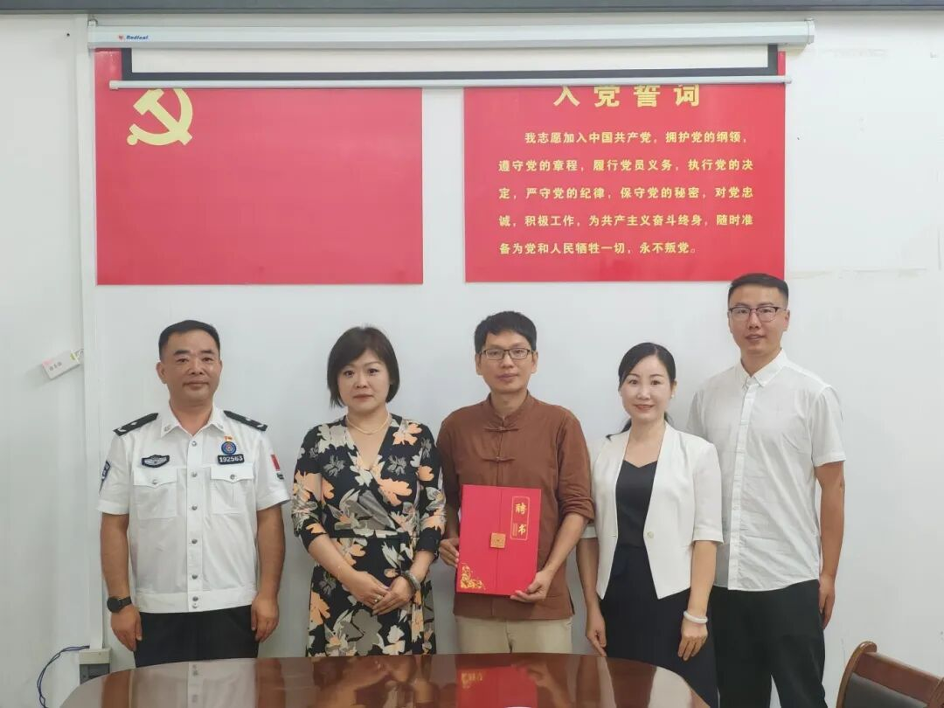
此次“一村一品一网红” 培训活动，是“曹君名师工作室”践行职业教育使命、政企校协同助力乡村振兴的生动实践。通过技术赋能、文化挖掘、人才培育，良口乡正逐步探索出一条 “产业有特色、文化有活力、农民有收益” 的发展之路。下一步，将持续深化与三江县良口乡及企业的合作，不断优化培训体系和技术支持，让电商成为连接乡村与市场的 “金桥”，让更多乡村好物与文化故事走出大山。
智慧商旅系曹君主任表示，将以此次活动为契机，持续深化政企校多方协作，不断拓展“数字+文化+产业”融合路径，推动乡村电商提质增效，使其真正成为促进农民增收、农业增效和农村繁荣的新引擎，为乡村振兴注入可持续的发展动力。

